Рroiect

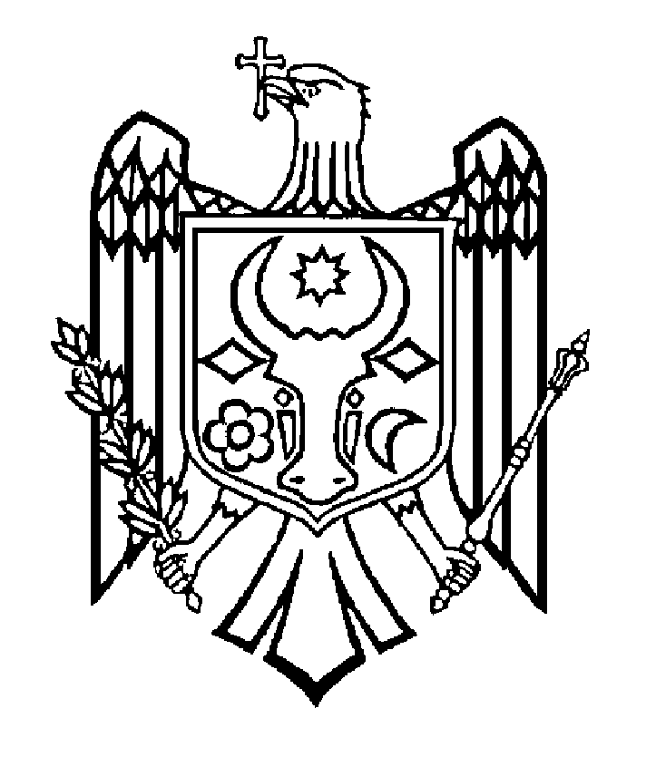

GUVERNUL REPUBLICII MOLDOVA

HOTĂRÂRE nr. ____

din 2026
Chișinău

cu privire la modificarea unor hotărâri ale Guvernului (privind Arcul de Triumf)

În temeiul art. 13 lit. f) din Legea nr. 29/2018 privind delimitarea proprietății publice (Monitorul Oficial al Republicii Moldova, 2018, nr. 142-148, art. 279), cu modificările ulterioare, Guvernul HOTĂRĂŞTE:
1. Anexa nr. 10 din Hotărârea Guvernului nr. 351/2005 cu privire la aprobarea listelor bunurilor imobile proprietate publică a statului și la transmiterea unor bunuri imobile (Monitorul Oficial al Republicii Moldova, 2005, nr. 129-131, art. 1072), cu modificările ulterioare:
1.1. poziția 1 va avea următorul cuprins:

„1. | Construcție, număr cadastral 0100520229.01 | mun. Chișinău, str. 31 August 1989, 153 | 278,6/1 | Oficiul Național de Dezvoltare a Culturii”

1.2. se completează cu poziția 263¹, cu următorul cuprins:

„263¹. | Construcție, număr cadastral 0100519.247.01 | Mun. Chișinău, bd. Ștefan cel Mare și Sfînt | 131,2/1 | Ministerul Culturii”

2. Anexa nr.1 la Hotărârea Guvernului nr. 161/2019 cu privire la aprobarea listei terenurilor proprietate publică a statului din administrarea Agenției Proprietății Publice (Monitorul Oficial al Republicii Moldova, 2019, nr. 108-110, art. 215), cu modificările ulterioare, se completează cu poziția 8929 cu următorul cuprins:

„8929. | Teren destinat ocrotirii naturii și ale bunurilor de patrimoniu cultural | Mun. Chișinău, bd. Ștefan cel Mare și Sfânt | 0100519.247 | 0,0151”

3. Prezenta Hotărâre intră în vigoare la data publicării în Monitorul Oficial al Republicii Moldova.

PRIM-MINISTRU Vasile TOFAN

Contrasemnează:

Ministrul Culturii Dan SURUCEANU

